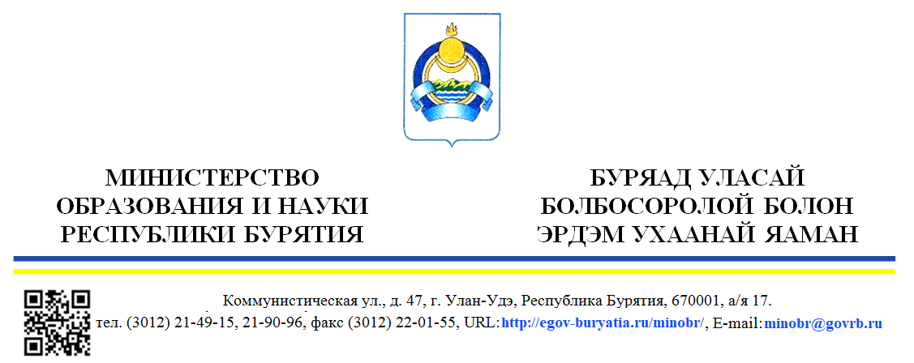

______________№_____________  Об организации мероприятий по проведению Единого урока безопасности  в сети «Интернет» в 2019г. | Руководителям органов местного самоуправления, осуществляющим управление в сфере образования Республики Бурятия  Руководителям подведомственных учреждений
Уважаемые руководители!

Во исполнении мероприятий по реализации Концепции информационной безопасности детей на 2018-2020 годы, утвержденной приказом Минкомсвязи России № 88 от 27.02.2018г. Министерство образования и науки РБ сообщает о необходимости участия обучающихся и педагогических работников в мероприятиях в рамках Единого урока по безопасности в сети «Интернет» до 10 декабря 2019г.
По итогам проведенных мероприятий Единого Урока безопасности, руководители районных (городских) управлений образований должны заполнить информацию в строке своего района по итогам проведенных мероприятий. (Пример. Баргузинский район – 1 строка (розовым цветом) по горизонтали.), административно-управленческому персоналу (директор, заместитель директора по учебной части) информацию в строке образовательной организации (синим цветом). (Пример. МБОУ Адамовская СОШ - 1 строка по горизонтали) по указанной ссылке: https://docs.google.com/spreadsheets/d/1GT8PVasPz1qx9tMDmEfgjhWJE719PwdF7iobRBjWftg/edit?usp=sharing.
Для проведения мероприятий использовать Методические рекомендации по организации и проведению единого урока для исполнительных органов государственной власти субъектов российской федерации, осуществляющих государственную политику в сфере общего образования, органов управления образованием муниципальных образований и образовательных организаций. Приложение.
В рамках Плана мероприятий по обеспечению информационной безопасности детей, производства информационной продукции для детей и оборота информационной продукции в Республике Бурятия на 2019-2021 годы, утвержденного Распоряжением Правительства Республики Бурятия от 14.10.201 №620-p. сообщаем, что главы муниципальных районов, руководители районных (городских) управлений образований, члены Экспертного совета образовательных организаций принимают участие в ежегодной сетевой конференции по формированию детского информационного пространства «Сетевичок», в формате ВКС, зал Правительства № 318. в г. Улан-Удэ, 28 ноября 2019г. с 1400 - 1700 по обмену широким опытом и практикой в сфере обеспечения защиты и развития детей в информационной пространстве среди педагогов образовательных организаций Республики Бурятии.
К данной конференции подготовить итоговую презентацию по проведению Единого Урока от каждого районного (городского) управления образования в количестве 10-15 слайдов для демонстрации обмена опытом и практикой в сфере обеспечения защиты и развития детей в информационном пространстве, а также результатов проведения Единого Урока безопасности среди образовательных организаций своего района.
Презентационные работы будут демонстрироваться на большом экране зала Правительства.
Итоговую презентацию к конференции 28 ноября 2019г. направить электронным письмом с темой письма «Для конференции «Сетевичок» (название РУО) на электронную почту: 307630@mail.ru в срок до 26 ноября 2019г.
В соответствии с мероприятиями подготовлены и размещены методические материалы по проведению Единого Урока безопасности в сети «Интернет» (ссылки):

Скачивание методических материалов для проведения Единого урока с облака Mail.ru доступно по указанной ссылке: https://cloud.mail.ru/public/4xyy/2RwWHcjmZ/

http://www.единыйурок.рф/index.php/proekty/urok (Методические рекомендации по организации и проведению Единого урока для исполнительных органов государственной власти субъектов Российской Федерации, осуществляющих государственную политику в сфере общего образования, органов управления образованием муниципальных образований и образовательных организаций в 2019 году )
https://www.единыйурок.рф/index.php/konferentsiya-po-formirovaniyu-tsifrovogo-prostranstva-detstva-setevichok/ Cетевая конференция по формированию цифрового детского пространства"сетевичок"
http://www.единыйурок.рф/index.php/proekty/urok (Единый Урок безопасности в сети интернет 2019).
https://www.единыйурок.рф/index.php/proekty/konferentsiya-po-formirovaniyu-detskogo-informatsionnogo-prostranstva-setevichok/ (IV Всероссийская конференция по формированию детского информационного пространства «Сетевичок»).
https://www.единыйурок.рф/index.php/proekty/konferentsiya-po-formirovaniyu-detskogo-informatsionnogo-prostranstva-setevichok (Программа повышения квалификации)

Приложение. Методические рекомендации по организации и проведению единого урока для исполнительных органов государственной власти субъектов российской федерации, осуществляющих государственную политику в сфере общего образования, органов управления образованием муниципальных образований и образовательных организаций.

Заместитель министра –
председатель Комитета общего
и дополнительного образования В.А. Поздняков

исп. Абидуев Ц-Д.В., 83012-21-56-05

